南京财经大学红山学院采购询价单
采购人发出询价时间：2016年7月28日 |  |  |  |  |  | 供应商报价时间： 年 月 日
采购人全称  （公章） | 南京财经大学红山学院 |  |  |  |  | 供应商全称  （公章）
采购人详细地址 | 镇江句容下蜀镇桥头312国道 |  |  |  |  | 供应商详细地址
经办人 | 肖亚飞 | 联系电话 | 17712840682 |  |  | 联系人 |  |  |  | 联系电话
品牌名称 | 规格、型号及主要性能要求 |  |  | 参考品牌/附图 | 数量 | 单价 | 总价 | 产地 |  | 品牌、型 号、技术指标及配置 | 交货时间 | 备注(质保期限、服务承诺)
双层铁架床 | 学生宿舍双层铁架床，相关参数附后。 |  |  | 附后 | 100张（含铺板）
双层铁架床铺板 | 学生宿舍双层铁架床铺板，用于补充现有缺失铺板。相关参数附后。 |  |  | 附后 | 100张
椅子 | 学生宿舍自修靠背椅，相关参数附后。 |  |  | 附后 | 300张
总报价:人民币(大写) 元 ￥
其他说明:
1、货到验收合格后支付全部货款。2、供货商需提供正规发票。3、买卖双方需签订正式合同。4、请提供质保承诺。5、报价载止日期：此报价单加盖公章后，请于2016年8月5日上午10时前现场递交或邮寄至本办公室（收件人：肖亚飞，电话：17712840682，地址：江苏省镇江市句容市下蜀镇桥头南京财经大学红山学院，邮寄外包装封口请加盖单位骑缝章），同时将报价单扫描件发至,573236672@qq.com。6、交付使用时间：2016年8月24日前。7、交货地点：南京财经大学红山学院桥头校区。8、送货联系人：蔡永安，电话：13775396277。

南京财经大学红山学院学生宿舍部分家具相关参数

一、相关参数
1．双层铁架床
双层铁架床：198cm*82cm*180cm，一层铺板离地40 cm、二层铺板离地140cm；
床架钢管φ≥3.5cm、壁厚≥2mm；
床板托架:床边4.5#角钢*192cm长两根,床杠三根2.5cm*2.5cm方钢,与床边焊接间隔尺寸30cm-96cm-158cm；
床铺板：192cm*77cm,长条实木拼装铺板，厚度≥1.2 cm，单条宽≥8 cm，板条与板条间留有透气槽。
床铺一侧装有三档爬梯一片、上铺防护栏一片。
爬梯规格φ≥2.5cm、壁厚≥1.8mm，上铺防护栏φ≥2cm、壁厚≥1.5mm。
床板托架与床架是契槽推拨式，爬梯钢管鸭嘴式φ12平头镙杆镙母，防护栏一端床架一侧3.5钢管钻孔φ14插孔入，一端φ10镙杆镙母固定在床边4.5#角钢上。
防锈底漆、天蓝色喷漆
2.双层铁架床铺板
床铺板： 192cm*77cm，实木拼装铺板，厚度≥1.2 cm，单条宽≥8 cm，板条与板条间留有透气槽，透气槽宽度≤0.5cm。
3.椅子
靠背学生椅：φ≥2.5钢管，靠背高82cm，坐位高45 cm，坐位面宽38 cm，坐位面深38 cm。四脚塑套, 坐面靠背铆钉固定部位, 坐面靠背与钢管分色喷漆。靠背和坐面材质为多层胶防火板，厚度≥1cm。

二、参考图片
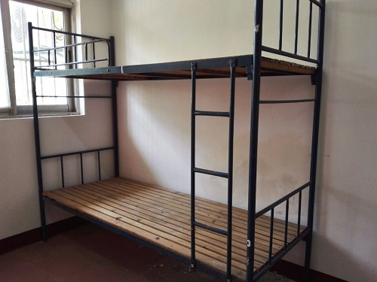
双层铁架床及铺板
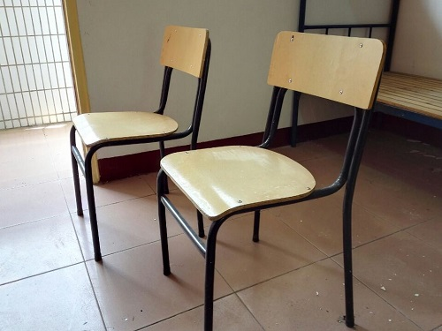
椅子

